DIEKSPOR KE LUAR NEGERI, MANGGIS NTB TERCATAT SEBAGAI PRODUK BALI

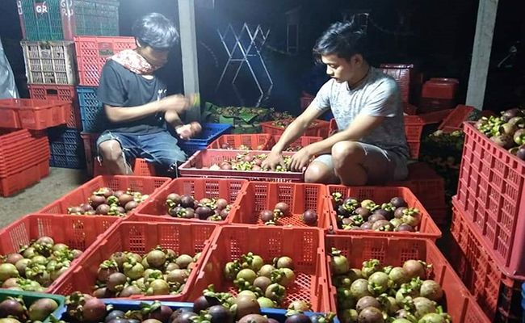
Ilustrasi Proses Sortir buah manggis di Bali (Dok. Radar Bali)
MATARAM-Surat keterangan asal (SKA) masih menjadi kendala eksportir. Karena masih banyak komoditas asli NTB yang tidak memiliki SKA. Sehingga terpaksa menggunakan SKA milik daerah lain.
“Ada beberapa perusahaan yang mengalami hal tersebut, seperti halnya, perusahaan dengan komoditas manggis,” kata Kepala Dinas Perdagangan (Disdag) NTB H Fathurrahman, kemarin (17/5).
Menurut Fathurrahman, eksportir asal NTB yang tak memiliki SKA terpaksa menjual produksinya. “Yang penting komoditas kita laku, meskipun harus menggunakan SKA dari Bali. Itu yang biasa dilakukan eksportir kita,” tuturnya.
Tidak memiliki SKA, bukan berarti merugi. Tetapi, eksportir dari NTB tidak bisa mengklaim, jika hasil produksinya milik NTB.

“Ke depan, kita harus punya SKA. Jadi, eksportir NTB bisa kontak langsung dengan buyer. Tanpa harus melibatkan pihak ketiga,” jelasnya.
Belum lama ini, salah satu eksportir jagung asal Sumbawa telah mengirimkan hasil produksinya tanpa harus menitipkan komoditasnya ke daerah yang memiliki SKA. Tak hanya itu, data Disdag NTB, sejumlah komoditas juga berhasil dikirim ke beberapa negara. Seperti halnya, kerajinan kayu dikirim ke Amerika, mutiara ke Hongkong dan Australia, rumput laut ke China.
“Ekspor daerah ita berdasarkan SKA Januari-April 2020 tercatat 982.632,74 kilogram berdasarkan volume. Untuk nilainya USD 1,3 juta,” tutur Fathurrahman. (tea/r5)
Sumber Berita
1. https://lombokpost.jawapos.com/ntb/18/05/2020/diekspor-ke-luar-negeri-manggis-ntb-tercatat-sebagai-produk-bali/ (18 Mei 2020)
2.https://www.suarantb.com/kualitas-terbaik-di-asia-ekspor-manggis-ditargetkan-tiga-kali-lipat/
Catatan
- Pesryaratan Karantina Tumbuhan
Setiap Media Pembawa yang dimasukkan ke dalam wilayah Negara
Republik Indonesia, wajib :
a. dilengkapi Sertifikat Kesehatan Tumbuhan dari negara asal dan negara transit bagi tumbuhan dan bagian-bagiannya, kecuali Media Pembawa yang tergolong benda lain;
b. melalui tempat-tempat pemasukan yang telah ditetapkan;
c. dilaporkan dan diserahkan kepada petugas Karantina Tumbuhan di tempat-tempat pemasukan untuk keperluan tindakan Karantina Tumbuhan.
(1) Setiap Media Pembawa yang dibawa atau dikirim dari suatu Area ke Area lain di dalam wilayah Negara Republik Indonesia, wajib :
a. dilengkapi Sertifikat Kesehatan Tumbuhan dari Area asal bagi tumbuhan dan bagian-bagiannya, kecuali Media Pembawa yang tergolong benda lain;
b. melalui tempat-tempat pemasukan dan pengeluaran yang telah ditetapkan;
c. dilaporkan dan diserahkan kepada petugas Karantina Tumbuhan di tempat-tempat pemasukan dan pengeluaran untuk keperluan tindakan Karantina Tumbuhan.
(2) Kewajiban sebagaimana dimaksud dalam ayat (1) dikenakan terhadap setiap Media Pembawa yang dibawa atau dikirim dari suatu Area yang tidak bebas ke Area lain yang bebas dari Organisme Pengganggu Tumbuhan Karantina.
(3) Penetapan Area sebagaimana dimaksud dalam ayat (2) dilakukan oleh Menteri berdasarkan hasil survei dan pemantauan daerah sebar serta dengan mempertimbangkan hasil analisis resiko Organisme Pengganggu Tumbuhan Karantina.
Setiap Media Pembawa yang akan dikeluarkan dari dalam wilayah Negara Republik Indonesia, apabila disyaratkan oleh negara tujuan wajib
a. dilengkapi Sertifikat Kesehatan Tumbuhan dari tempat pengeluaran bagi tumbuhan dan bagian-bagiannya, kecuali Media Pembawa yang tergolong benda lain;
b. melalui tempat-tempat pengeluaran yang telah ditetapkan;
c. dilaporkan dan diserahkan kepada petugas Karantina Tumbuhan di tempat-tempat pengeluaran untuk keperluan tindakan Karantina Tumbuhan.

PP Nomor 14 Tahun 2002 Pasal 2
PP Nomor 14 Tahun 2002 Pasal 3
PP Nomor 14 Tahun 2002 Pasal 4

